Tillsynsbegäran – information om höga naturvärden i avverkningsanmälan A 22318-2022 i Gotlands kommun
Detta dokument behandlar höga naturvärden i avverkningsanmälan A 22318-2022 i Gotlands kommun. Denna avverkningsanmälan inkom 2022-05-31 och omfattar 3,0 ha.
Vi begär härmed att Skogsstyrelsen fattar beslut enligt miljöbalken som säkerställer att skogens höga naturvärden bevaras samt säkerställer att EU-lagstiftning efterlevs och att artskyddsbrott förhindras. Vi önskar även ta del av de ställningstaganden och beslut som myndigheterna meddelar till följd av aktuell avverkningsanmälan och föreningens inlaga (se 34 § förvaltningslagen).
Nedan beskrivs fynd av naturvårdsarter som gjorts i det avverkningsanmälda området.

Naturvårdsarter
I avverkningsanmälan har följande 8 naturvårdsarter hittats: duvspindling (VU), mörk kraterlav (VU), odörspindling (NT), svinrot (NT), anisspindling (S), blå slemspindling (S), rödgul trumpetsvamp (S) och svavelriska (S). Av dessa är 4 rödlistade. För rödlistade arter har rödlistekategorin angivits inom parentes. Arter som är signalarter enligt Skogsstyrelsen har markerats med (S).
De påträffade naturvårdsarterna är ett tydligt kvitto på att detta rör sig om en skog med höga naturvärden. I Figur 1 visas en karta över det avverkningsanmälda området, där samtliga fyndplatser för naturvårdsarter som finns registrerade på Artportalen har markerats.
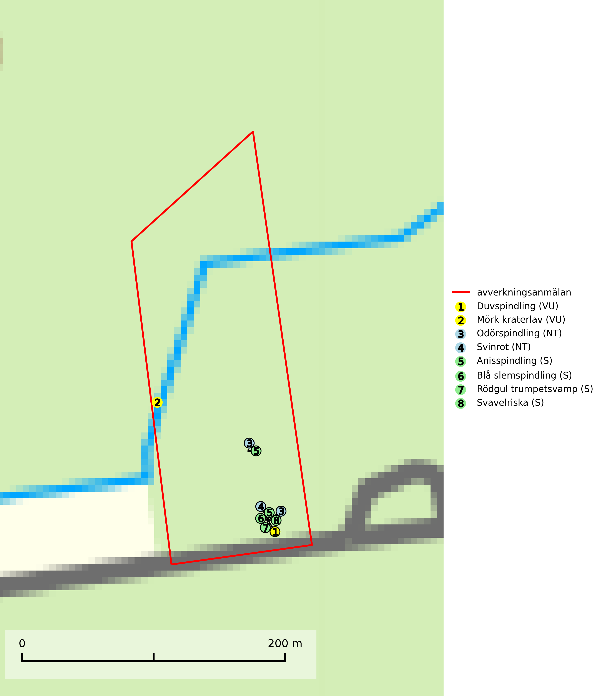
Figur 1. Fyndplatser för naturvårdsarter i det avverkningsanmälda området (röd linje). Markörer utan svart kant är placerade på fyndplatsen. Markörer med svart kant är placerade vid sidan av fyndplatsen och har ett svart streck som visar fyndplatsens exakta position. Kartans mittpunktskoordinat är N 6393344, E 719921 i SWEREF 99 TM.
Duvspindling (VU) bildar mykorrhiza med tall och förmodligen även gran i torr, kalkrik barrskog. Arten är placerad högst upp i Skogsstyrelsens värdepyramid för bedömning av skog med höga naturvärden och utgör en mycket bra indikator på skyddsvärd kalktallskog av sydöstlig typ. Kalavverkning, markberedning och markavvattning utgör de främsta hoten (SLU Artdatabanken, 2024; Nitare & Skogsstyrelsen, 2019).
Mörk kraterlav (VU) växer på grov bark av ädellövträd som bok, alm, ask, lönn och ek. Miljöerna varierar från slutna bokskogar och andra ädellövskogar till öppna lövängar, alléer och parkmiljöer. Arten påträffas ofta vid basen av träden, men den förekommer inte sällan även en bit upp på stammen. Miljöerna har lång kontinuitet på gamla träd och tillsammans med mörk kraterlav förekommer ofta andra rödlistade lavar (SLU Artdatabanken, 2024).
Odörspindling (NT) bildar mykorrhiza med gran och tall i örtrik kalkbarrskog. Den uppträder huvudsakligen i äldre barrskogar så kallade ”bondeskogar” med en lång trädkontinuitet. Minskningstakten uppgår till 15 % inom 50 år och bedöms vara nära gränsvärdet för Sårbar (VU). (A2c+3c+4c). Virkesrika, äldre barrskogar med hög bonitet, på bättre jordar är en bristvara i befintliga, skyddade områden i Sverige och fler örtrika barrskogar med trädkontinuitet måste skyddas i större utsträckning än vad som tidigare gjorts. Områden med odörspindling bör inte gallras eller plockhuggas om inte huggningen efterföljs av skogsbete (SLU Artdatabanken, 2024).
Rödgul trumpetsvamp signalerar kalkrika barrsumpskogar eller avgränsade små mineralrika ytor i barrskogslandskapet, vilka normalt har höga naturvärden. I urbergsbygder är den en bra signalart på känsliga skogsbiotoper (Nitare & Skogsstyrelsen, 2019).

